**SISTEM INFORMASI BEASISWA – PARTNERSHIP UNIVERSITAS NEGERI PADANG**

1. **PENDAHULUAN**

SIB Partnership merupakan aplikasi sistem informasi beasiswa yang dimana beasiswa tersebut merupakan beasiswa yang bekerja sama dengan pihak diluar Kementrian.

1. **ADMIN**

Admin berfungsi untuk mengatur skema dari SIB-Partnership, menu yang dapat diakses oleh admin adalah sebagai berikut :

1. Dashboard

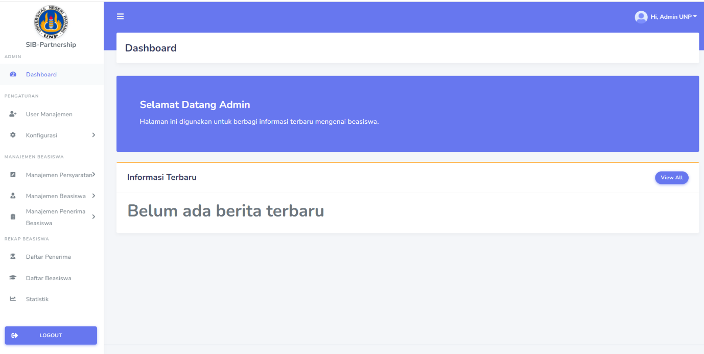

*Gambar 1. Dashboard*

Dashboard merupakan menu untuk informasi atau berita mengenai beasiswa.

1. User Manajemen

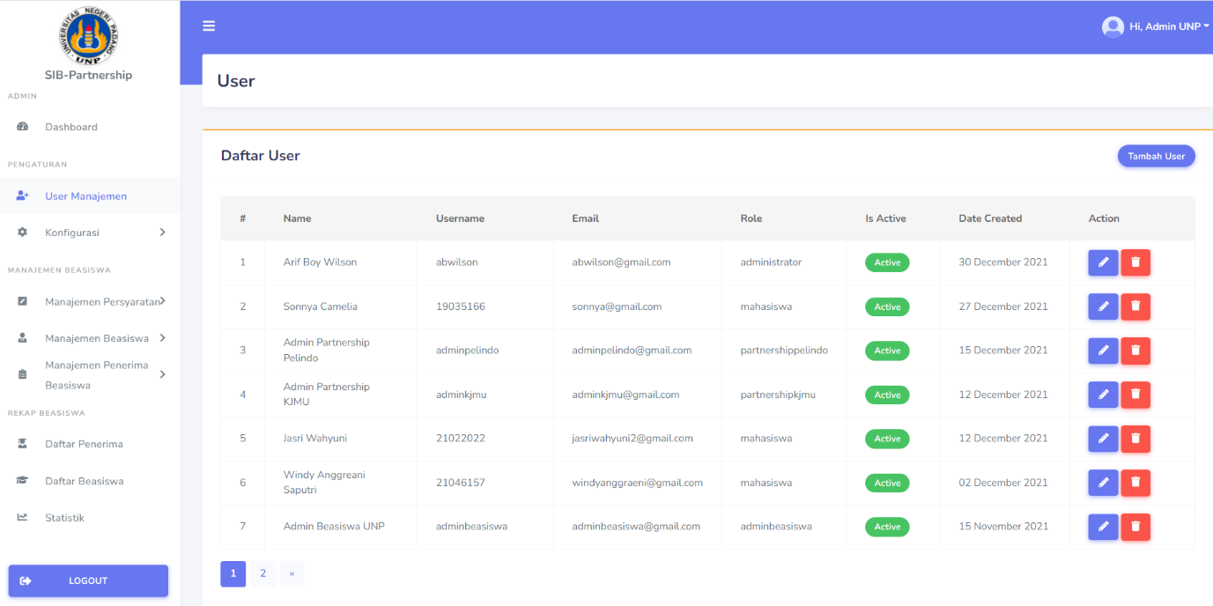

*Gambar 2. Daftar User*

User Manajemen adalah menu yang bisa diakses oleh admin dan berfungsi untuk mengatur akun user yang bisa mengakses aplikasi SIB-Partnership. Pada menu ini admin juga bisa menambah, mengedit, menghapus akun user yang mendapatkan hak akses.

1. Konfigurasi > Akses

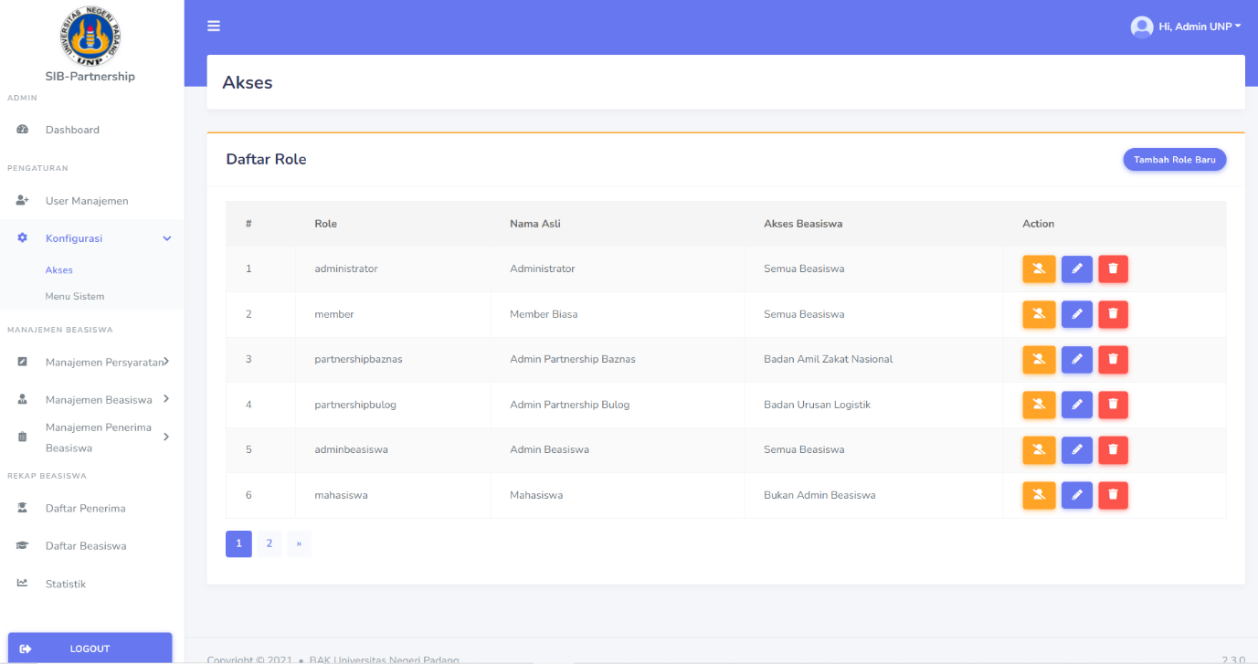

*Gambar 3. Daftar Role*

Menu untuk menambah, mengedit, menghapus role dan memberikan hak akses menu terhadap role yang dibuat. Contohnya role member boleh mengakses menu tertentu, jika diluar itu maka menu tersebut otomatis di block oleh system.

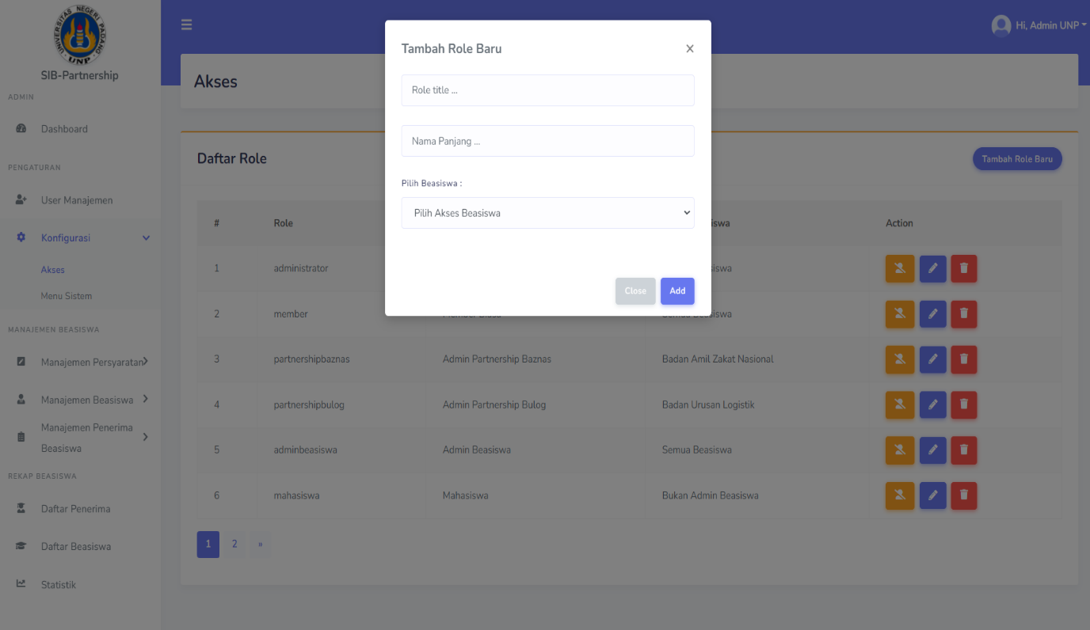

*Gambar 3b. Tambah Role*

Menu ini berguna untuk menambah role baru yang digunakan untuk membatasi menu – menu yang bisa di akses oleh user.

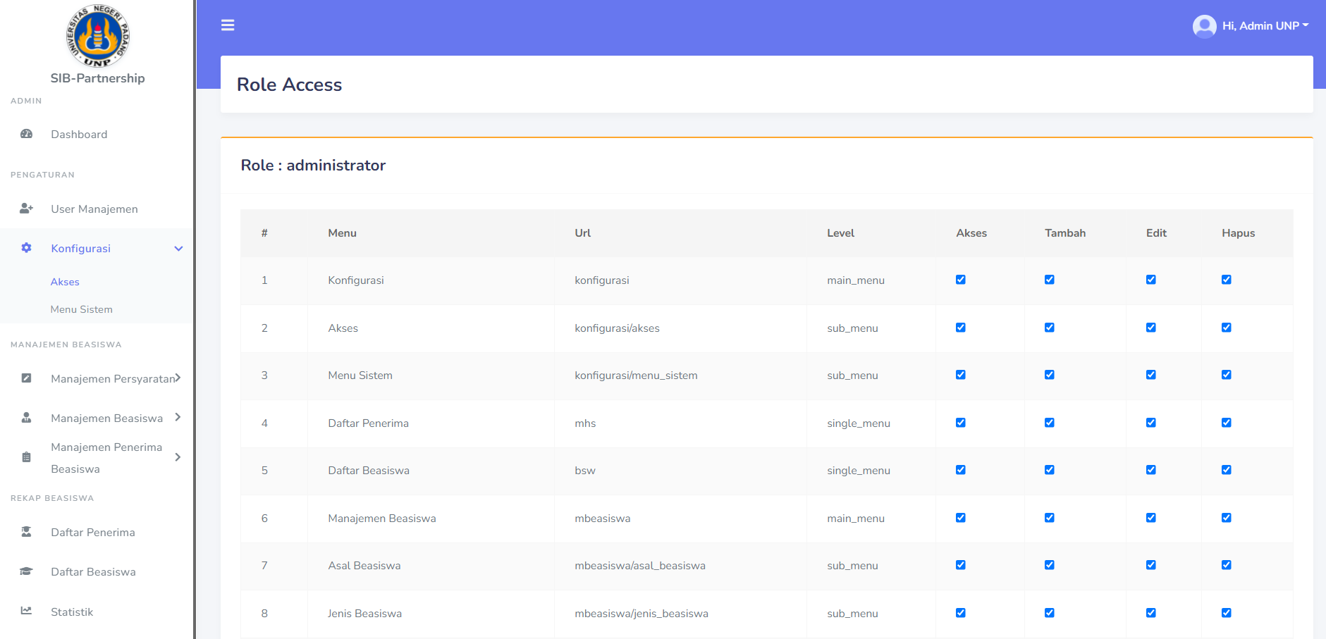

*Gambar 3c. Role Access*

Role Access berguna untuk

1. Konfigurasi > Menu Sistem

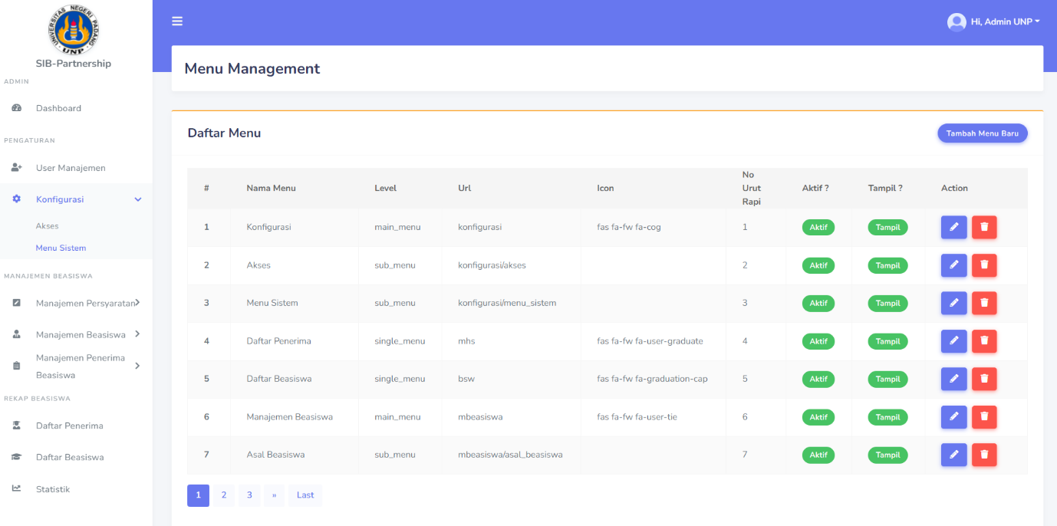

Menu Sistem merupakan menu yang berguna untuk melakukan manajemen menu pada system agar lebih fleksibel dalam hal pengembangan system untuk kedepannya. Pada menu ini administrator berhak mengedit atau menghapus menu yang sudah ada, atau menambah menu baru.

1. Manajemen Persyaratan > Persyaratan Beasiswa

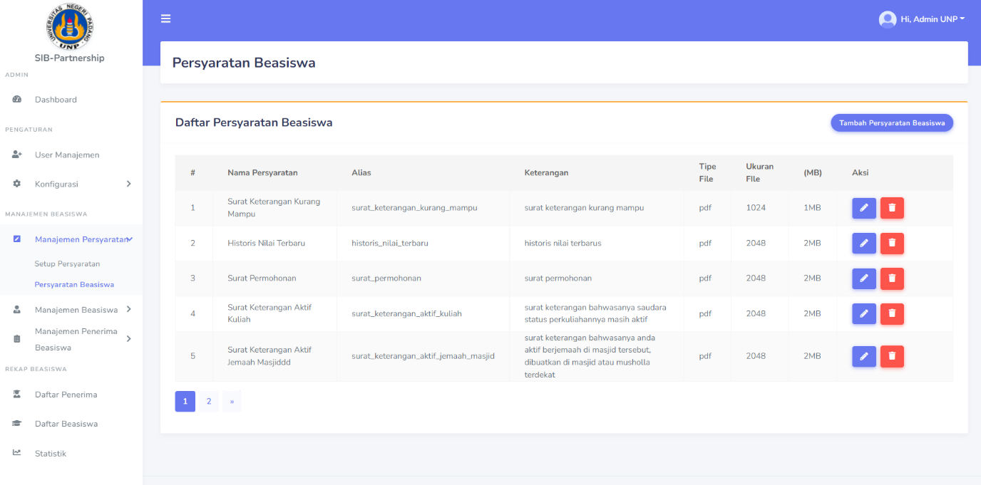

Merupakan menu manajemen persyaratan beasiswa, dimana fitur ini digunakan untuk menambah, mengubah, dan menghapus persyaratan beasiswa yang nantinya akan digunakan oleh mahasiswa dalam mendaftar beasiswa

1. Manajemen Persyaratan > Setup Persyaratan

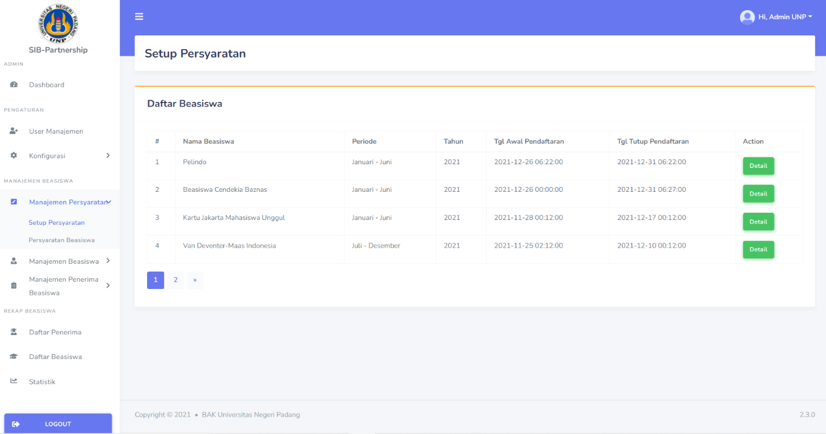

Menu ini digunakan untuk menetapkan persyaratan suatu beasiswa, tujuannya adalah agar admin bisa menentukan persyaratan suatu beasiswa sebelum beasiswa tersebut dibuka pendaftarannya, dalam penggunaannya admin harus memilih dulu beasiswa yang akan diatur persyaratannya.

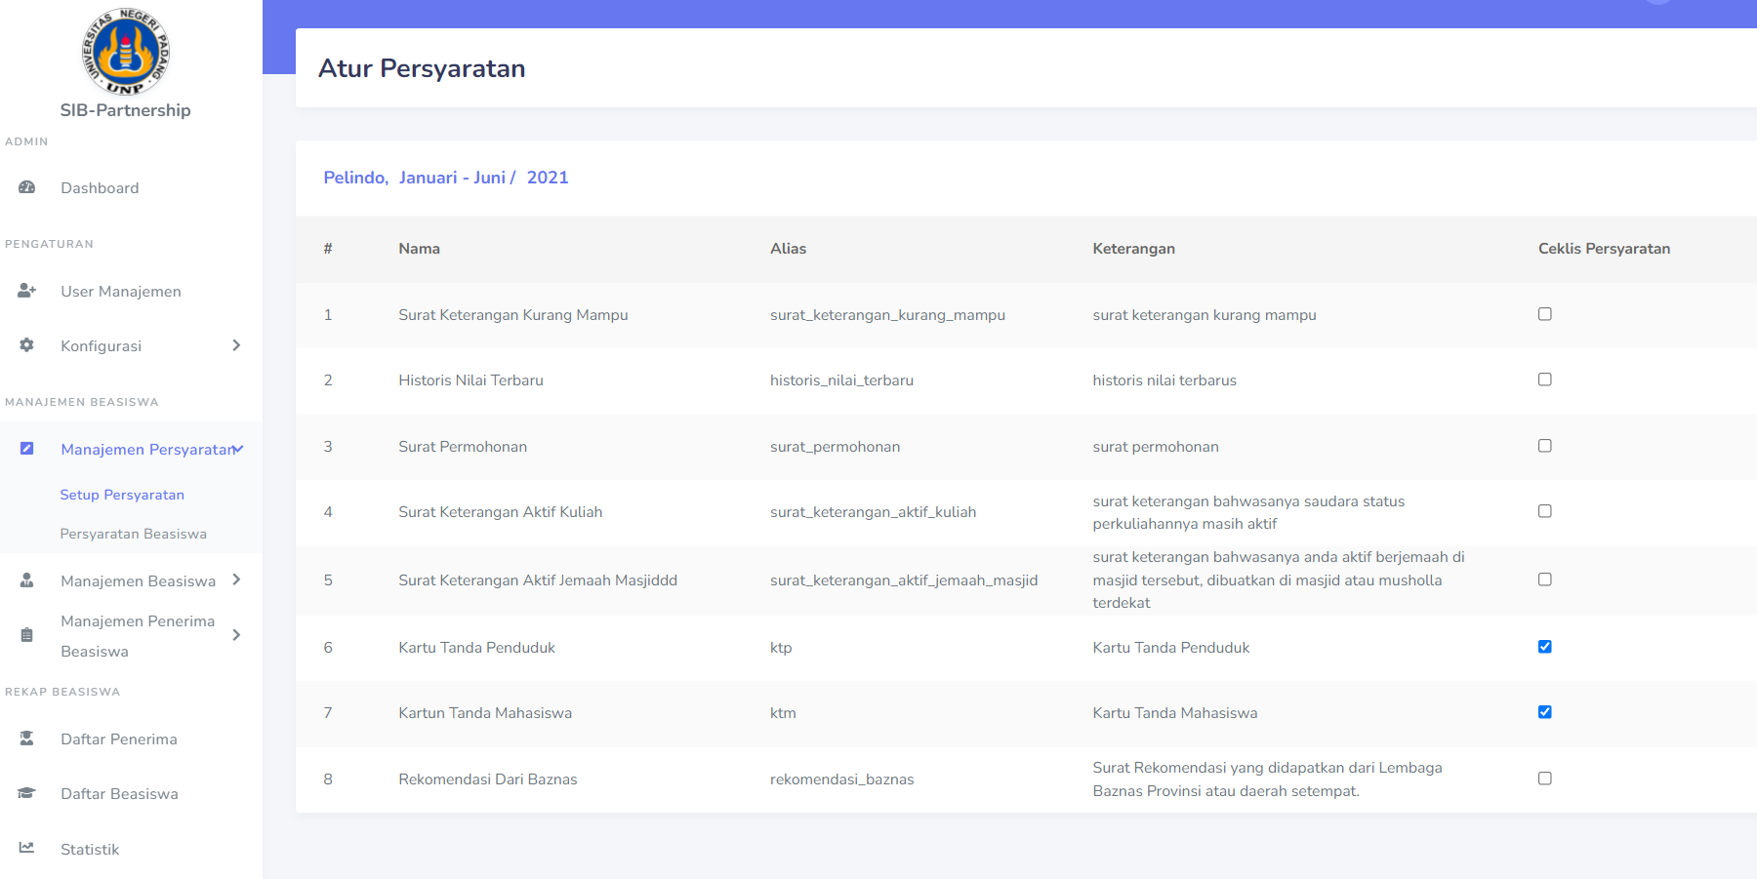

Setelah memilih beasiswa, selanjutnya admin memilih persyaratan yang akan ditetapkan pada beasiswa tersebut. Jadi mahasiswa yang mengupload persyaratan beasiswa berdasarkan pengaturan yang dilakukan oleh admin pada halaman ini.

1. Manajemen Beasiswa

Menu ini digunakan untuk manajemen beasiswa, yaitu menambah, mengedit, dan menghapus beasiswa yang akan diupload. Dalam manajemen beasiswa ini tahap tahap yang dilakukan oleh admin yaitu :

* 1. Input Jenis Beasiswa

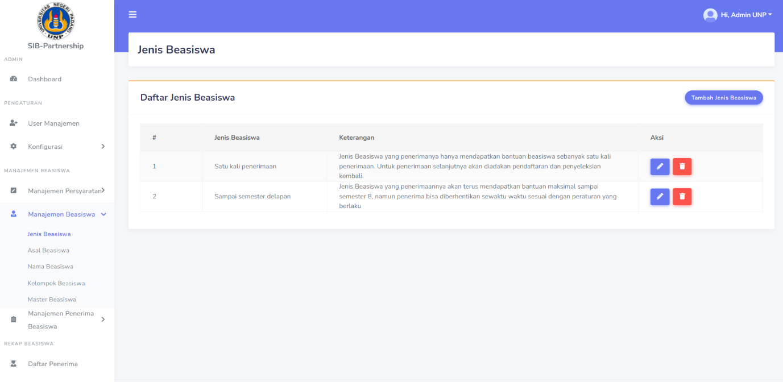

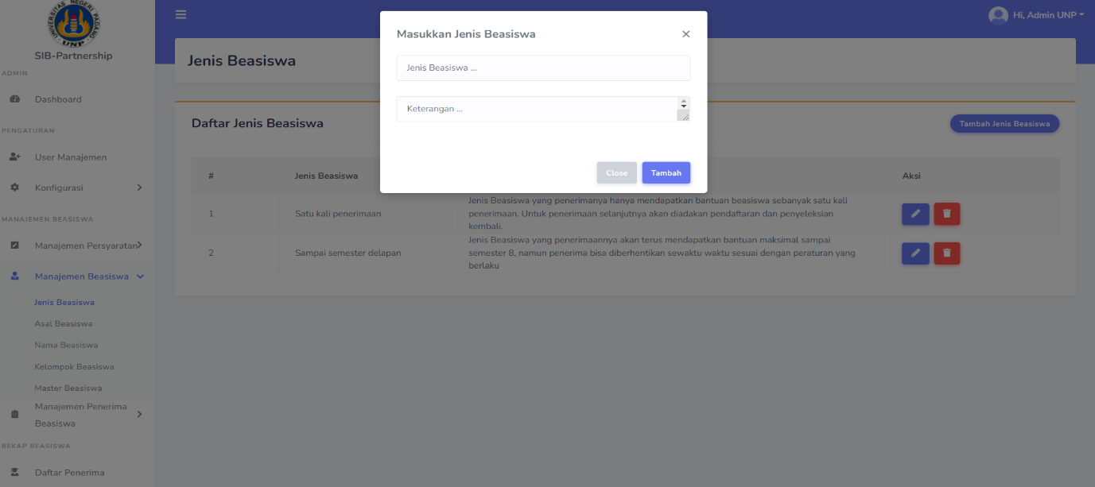

* 1. Input Asal Beasiswa

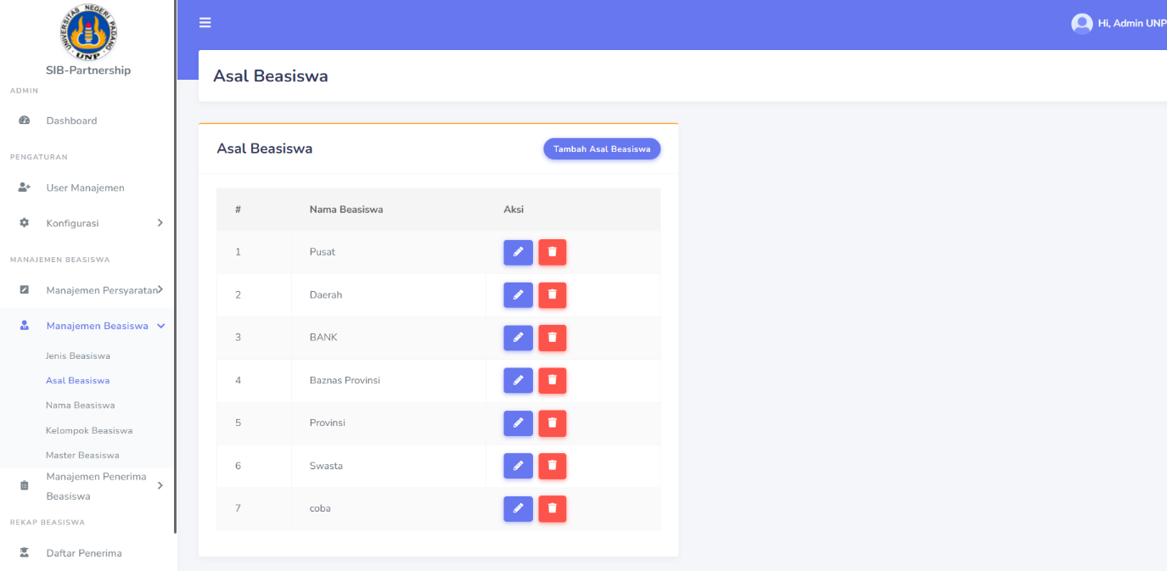

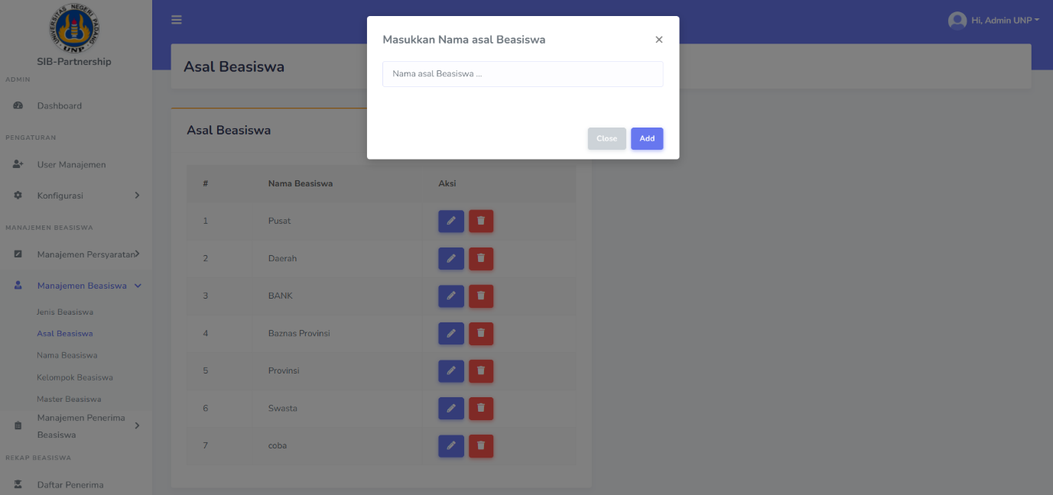

* 1. Input Nama Beasiswa

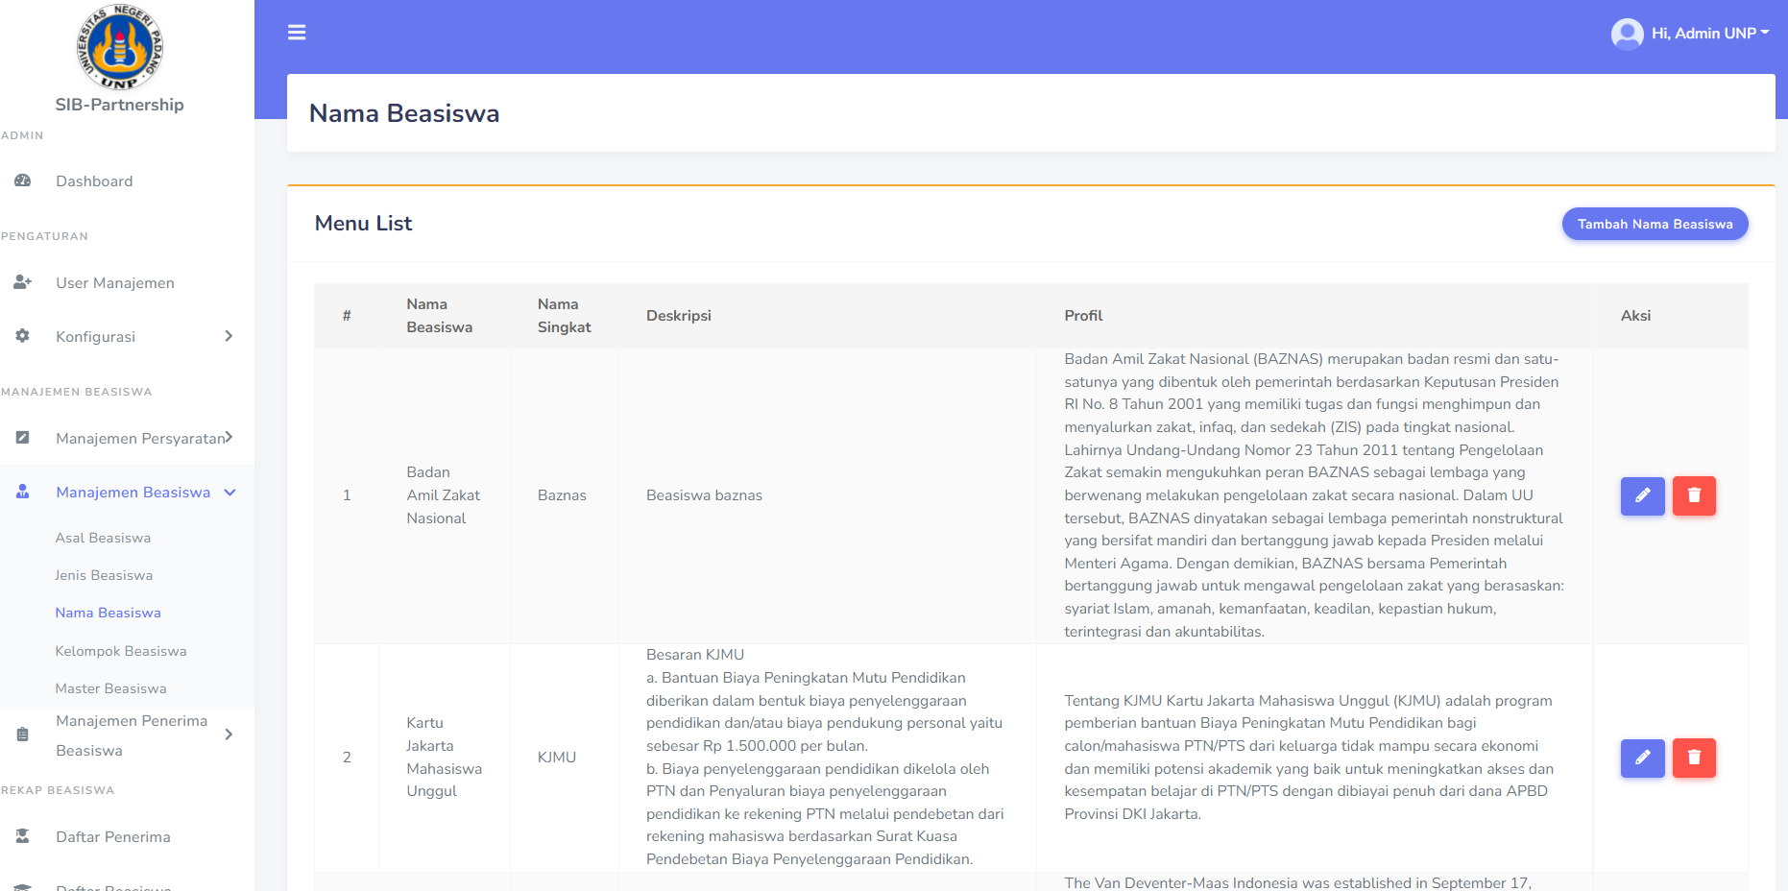

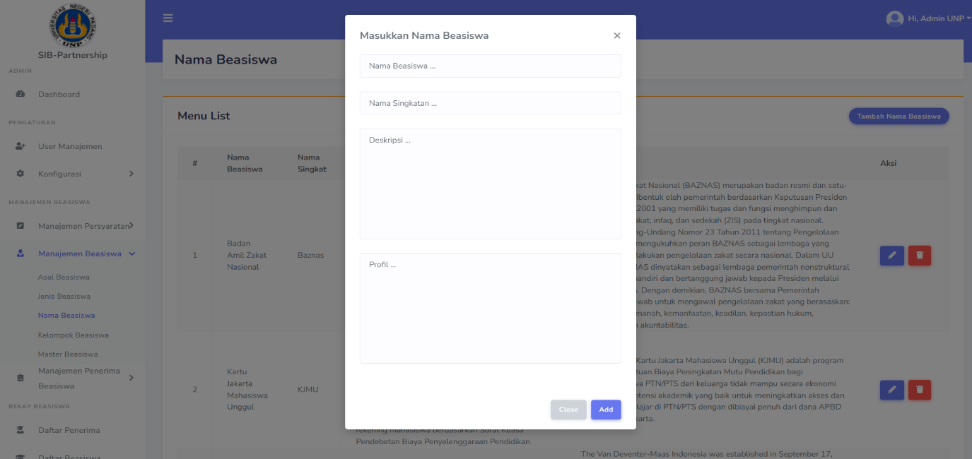

* 1. Input Kelompok Beasiswa

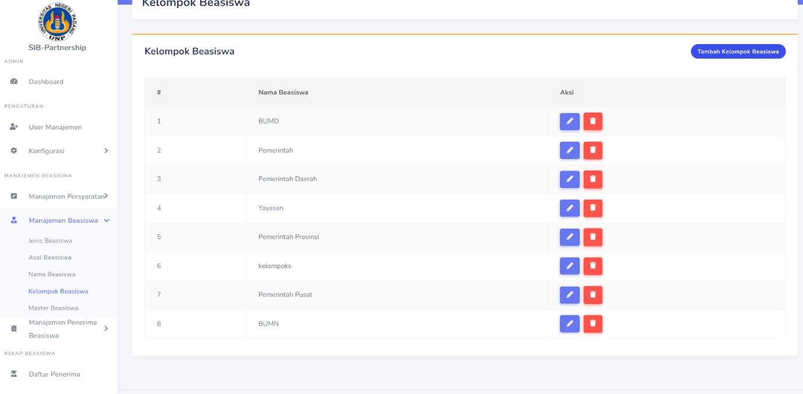

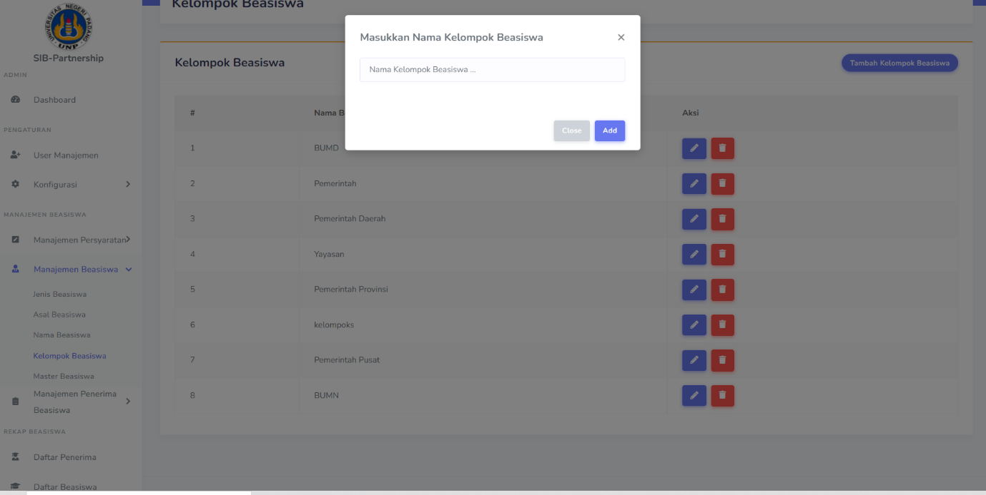

* 1. Master Beasiswa

